FECHA DE SEGUIMIENTO/INFORME (1)

PROCESO Y/O DEPENDENCIA (2)

LÍDER DEL PROCESO Y/O DEPENDENCIA (3)

TEMA DE SEGUIMIENTO/INFORME (4)

NORMATIVA (5)

OBJETIVO (6)

ALCANCE (7)

ANTECEDENTES (8)

ANÁLISIS DE LA INFORMACIÓN DEL SEGUIMIENTO/INFORME (9)

INCLUYA LOS POSIBLES RIESGOS IDENTIFICADOS (10)

CONCLUSIONES (11)

RECOMENDACIONES Y/O SUGERENCIAS (12)

SOPORTES DE LA REVISIÓN (13)

CUMPLIMIENTO DE PRINCIPIOS DE AUDITORÍA Y LIMITACIONES (14)

Elaborado por:
Nombre y apellido – Cargo.

Revisado por:
Nombre y apellido – Cargo.

Aprobado por:
Nombre y apellido – Cargo. (15)

Indicaciones para diligenciar el formato, este texto no se debe imprimir

(1) Inserte la fecha: día/mes/año.
(2) Nombre del proceso y/o dependencia
(3) Nombre del líder del proceso y/o dependencia.
(4) Tema específico sobre el cual se hace la revisión.
(5) Referencia la norma que contempla el seguimiento.
(6) Indique el propósito y finalidad del informe.
(7) Defina los límites del seguimiento en términos de asunto y tiempo.
(8) Consigne la información de acuerdo con el procedimiento PRO- GES-121-001. Relacione las acciones realizadas, Seguimientos anteriores con el fin de tener la trazabilidad del seguimiento/Informe y relacionar los resultados de esta revisión, Analizar y verificar el estado de las actividades y/o recomendaciones relacionadas con el objeto del informe o seguimiento.
(9) Analizar la información solicitada para el informe de Ley y seguimiento y relacionar los resultados de esta revisión.

Revisar si se repiten las mismas debilidades o recomendaciones de informes anteriores para solicitar en las recomendaciones que se proceda a la formulación de Plan de Mejoramiento.

(10) Mencione aquellos riesgos identificados en el proceso de análisis del asunto a revisar, tenga en cuenta el siguiente ejemplo a la hora de redactar los riesgos.

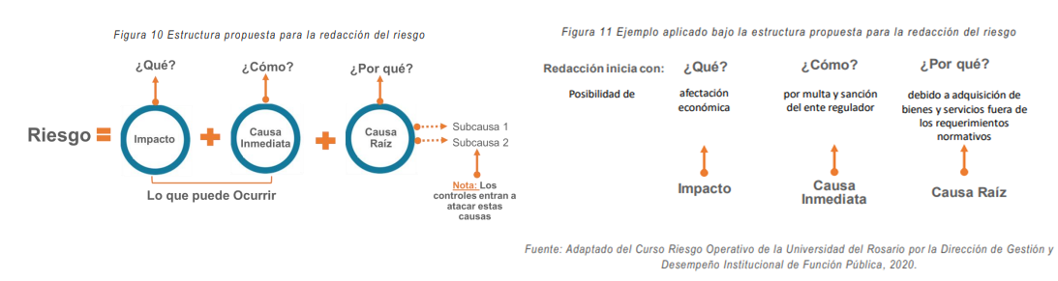
(11) Describa de forma clara, precisa y concisa, aquellos aspectos más relevantes o esenciales el seguimiento, esta descripción debe ser identificable a partir de lo plasmado en el texto del informe.

(12) Consigne las sugerencias que debe tener en cuenta el responsable del proceso o tema revisado.

(13) Relacione los soportes que se anexan, y de ser posible entregue al responsable del archivo los mismos para ser archivados según TRD vigente.

(14) Tenga en cuenta lo siguiente: “Decreto 338 de 2019 “Por el cual se modifica el Decreto 1083 de 2015, Único Reglamentario del Sector de Función Pública, en lo relacionado con el Sistema de Control Interno y se crea la Red Anticorrupción ARTÍCULO 1. PARÁGRAFO 1. Los informes de auditoría, seguimientos y evaluaciones tendrán como destinatario principal el representante legal de la entidad y el Comité Institucional de Coordinación de Control Interno y/o Comité de Auditoria y/o Consejo Directivo, y deberán ser remitidos al nominador cuando este lo requiera”.

Para la realización de esta evaluación, se aplicaron Normas de Auditoría Generalmente Aceptadas, igualmente se aplicaron los principios de integridad, objetividad, confidencialidad, competencia y conflicto de intereses (interiorice y mencione el Código de ética y el estatuto de auditoría vigente en la entidad).”

(15) Nombres de Elaborado por Nombre y apellido – Cargo, Revisado por Nombre y apellido – Cargo. (Si aplica) Aprobado por Nombre y apellido – Cargo.

